1. Implemente la funcionalidad en JavaScript para alternar la visibilidad de la caja al hacer clic en el botón.

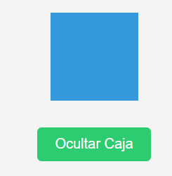

HTML
<div id="container">
<div id="box"></div>
<button id="toggleBtn">Ocultar Caja</button>
</div>
CSS
body {
font-family: Arial, sans-serif;
display: flex;
justify-content: center;
align-items: center;
margin: 0;
background-color: #f4f4f4;
}

#container {
text-align: center;
}

#box {
width: 100px;
height: 100px;
background-color: #3498db;
margin: 20px auto;
}

button {
margin: 10px;
padding: 10px 20px;
border: none;
border-radius: 5px;
cursor: pointer;
background-color: #2ecc71;
color: #fff;
font-size: 16px;
transition: background-color 0.3s;
}

button:hover {
background-color: #27ae60;
}
2. Implementa la funcionalidad de agregar tareas a una lista cuando se hace clic en el botón «Agregar tarea».

- Cada vez que se agrega una nueva tarea, el campo de texto debe limpiarse.
- Cada tarea agregada debe tener un botón «X» que, al hacer clic en él, elimine esa tarea de la lista.

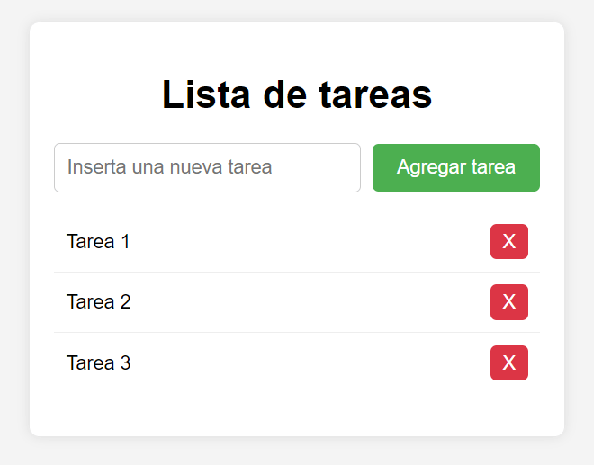

HTML

<div id="taskContainer">
<h1>Lista de tareas</h1>
<div class="inputContainer">
<input type="text" id="newTaskInput" placeholder="Inserta una nueva tarea">
<button id="addTaskBtn">Agregar tarea</button>
</div>
<ul id="taskList">
<!-- Aquí se agregarán las tareas -->
</ul>
</div>

CSS
body {
font-family: Arial, sans-serif;
background-color: #f4f4f4;
margin: 0;
padding: 0;
display: flex;
justify-content: center;
align-items: center;
margin: 20px;
}

#taskContainer {
width: 400px;
background-color: #fff;
border-radius: 8px;
box-shadow: 0 0 10px rgba(0, 0, 0, 0.1);
padding: 20px;
}

h1 {
text-align: center;
}

.inputContainer {
display: flex;
align-items: center;
margin-bottom: 10px;
}

input[type="text"] {
flex: 1;
padding: 10px;
margin-right: 10px;
border: 1px solid #ccc;
border-radius: 5px;
font-size: 16px;
}

button {
padding: 10px 20px;
background-color: #4caf50;
color: #fff;
border: none;
border-radius: 5px;
cursor: pointer;
font-size: 16px;
transition: background-color 0.3s;
}

button:hover {
background-color: #45a049;
}

ul {
list-style-type: none;
padding: 0;
}

li {
padding: 10px;
border-bottom: 1px solid #eee;
display: flex;
justify-content: space-between;
align-items: center;
}

li:last-child {
border-bottom: none;
}

.deleteBtn {
background-color: #dc3545;
color: #fff;
border: none;
border-radius: 5px;
padding: 5px 10px;
cursor: pointer;
transition: background-color 0.3s;
}

.deleteBtn:hover {
background-color: #d32f2f;
}

